水产养殖青鱼喂什么饲料好，日常饲养青鱼饲料自配方
青鱼养殖的过程中，养殖户要想养好青鱼，就要了解青鱼的自配料，均衡搭配，营养价值丰富，成本较低，满足青鱼生长的营养需求，能够使青鱼快速生长的同时又保证青鱼的肉质品质。现将青鱼养殖的饲料自配方介绍如下：
青鱼饲料自配料
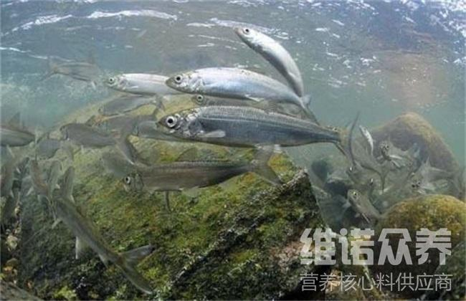
一、青鱼鱼种培育的饲料自配料:
鱼粉35%,豆饼48.7%,大麦粉15%,酵母粉1%,维诺鱼用多维0.1%，维诺霉清多矿0.1%，维诺复合益生菌0.1%。
二、 青鱼鱼种种培育饲料自配料:
青干草粉40%,蚕蛹5%,鱼粉5%,豆饼10%,菜籽饼5%,大麦粉5%,棉仁饼29.7%.维诺鱼用多维0.1%，维诺霉清多矿0.1%，维诺复合益生菌0.1%。
三、青鱼育成期饲料自配料:
稻草粉40%,蚕蛹粉30%,菜籽饼10%,大麦粉19.7%.维诺鱼用多维0.1%，维诺霉清多矿0.1%，维诺复合益生菌0.1%。
四、青鱼饲料自配料：
1.青干草粉40%、棉籽饼粉30%、豆饼粉10%、菜籽饼粉4.7%、蚕蛹粉5%、鱼粉5%、大麦粉5%，维诺鱼用多维0.1%，维诺霉清多矿0.1%，维诺复合益生菌0.1%。
2.干草粉40％、蚕蛹30％、菜饼10％、大麦19.7％，维诺鱼用多维0.1%，维诺霉清多矿0.1%，维诺复合益生菌0.1%。
3.青干草40％、棉饼30％、豆饼10％、菜籽饼5％、蚕蛹5％、鱼粉5％、元麦4.7％，维诺鱼用多维0.1%，维诺霉清多矿0.1%，维诺复合益生菌0.1%。
4.豆饼47.5％、鱼粉34.7％、酵母1％、无机盐16.5％，维诺鱼用多维0.1%，维诺霉清多矿0.1%，维诺复合益生菌0.1%。
青鱼一种优质鱼类，充分利用复合益生菌可以改善肠道菌群的不良问题，促进肠道健康，易吸收，增强消化率，鱼用多维补充多种维生素，促进生长、提高免疫力，从而达到全面营养更均衡，提高饲料转化率，加强鱼病的防治。

